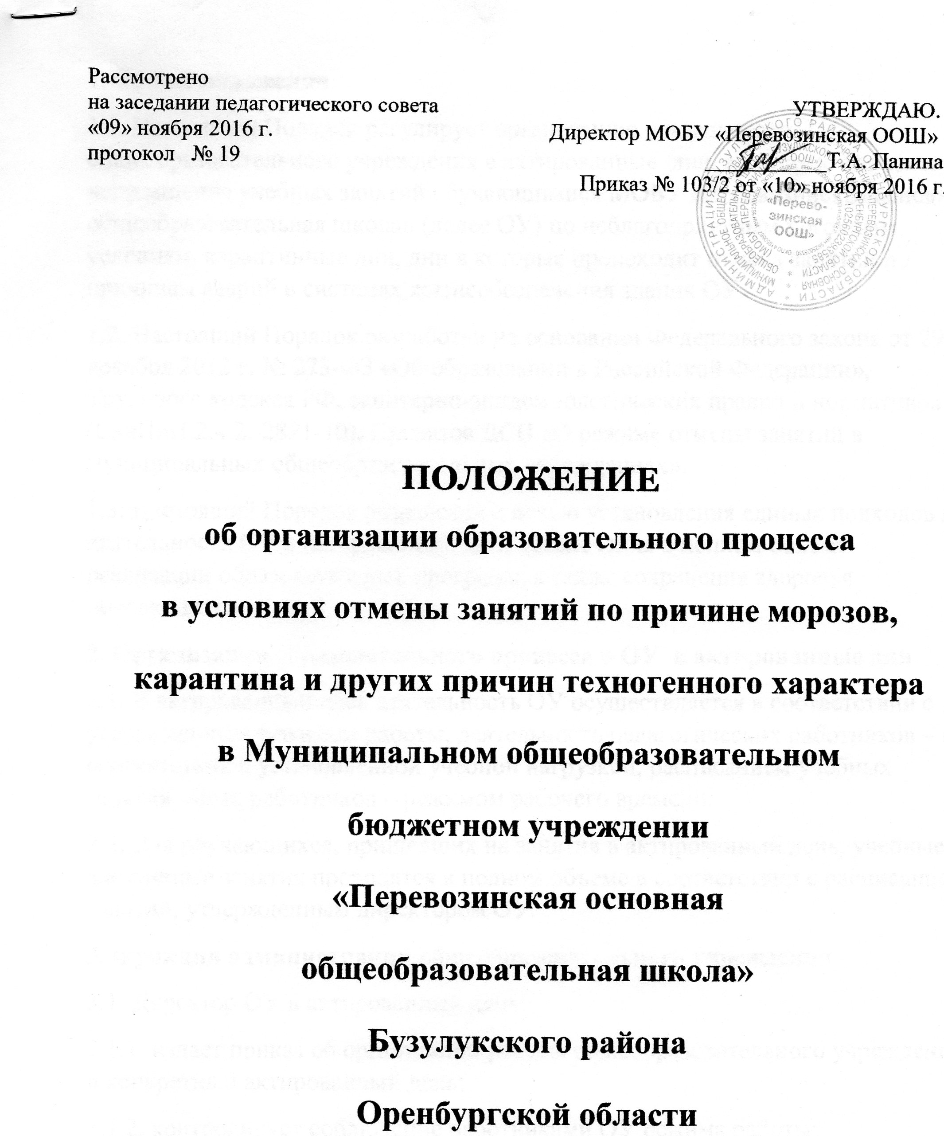

1. Общие положения
1.1. Настоящее Положение регулирует организацию деятельности общеобразовательного учреждения в актированные дни, в которые возможно непосещение учебных занятий обучающимися МОБУ «Перевозинская основная общеобразовательная школа» (далее Школа) по неблагоприятным погодным условиям, карантинные дни, дни в которые происходит отмена занятий по причинам аварий в системах жизнеобеспечения здания Школы.
1.2. Настоящее Положение разработано на основании Федерального закона от 29 декабря 2012 г. № 273-ФЗ «Об образовании в Российской Федерации», Трудового кодекса РФ, санитарно-эпидемиологических правил и нормативов (СанПиН 2.4.2.-2821-10).
1.3. Настоящее Положение разработано с целью установления единых подходов к деятельности Школы в актированные дни, обеспечения в полном объеме реализации образовательных программ, а также сохранения здоровья обучающихся.
2. Температурный режим для ограничения посещения учащимися
Школы в зимний период.
2.1. Отменять учебные занятия в зимний период при следующих температурах:
- для учеников 1-4 классов при температуре 25 градусов мороза и ниже,
- для учеников 1-9 классов при температуре 28 градусов мороза и ниже.
а также при более высокой скорости ветра более 5 м/с условия для отмены занятий следующие:
- для учеников 1-4 классов при температуре 25 градусов мороза и ниже,
- для учеников 1-9 классов при температуре 26 - 27 градусов мороза и ниже.
  - Решение об отмене учебных занятий, отмене подвоза в образовательных организациях принимает администрация школы и приказом директора доводится до сведения учащихся и родителей (законных представителей), с сообщением в отдел образования.
  - Родители (законные представители) вправе самостоятельно принимать решение о посещении ребенком Школы в морозные дни.

- Система оповещения родителей (законных представителей) и учащихся.
3.1. Информация о температурном режиме, при котором отменяются занятия, размещается на официальном школьном сайте, на школьном стенде «Информация».
3.2. Система оповещения родителей (законных представителей) об отмене или переносе учебных занятий, осуществляется классными руководителями или лицами назначенными руководителем образовательной организацией по списочному составу детей в классе через:
- средства телефонной связи;
- записи в дневниках учащихся;
- СМС-оповещения.

4. Организация образовательного процесса для учащихся, пришедших в школу.
4.1. Педагогический коллектив МОБУ «Перевозинская ООШ» организует и проводит занятия с учащимися, пришедшими в Школу.
4.2. При понижении температуры, других неблагоприятных метеоусловиях во время уроков проводятся следующие мероприятия:
- дети рассаживаются в помещении с оптимальной температурой в безопасном месте, подальше от окон или наружных стен;
- с учащимися проводится инструктаж по правилам поведения во время различных неблагоприятных метеоусловиях (метель, низкая температура и т.д.);
- не допускается, чтобы дети самостоятельно покидали образовательные организации;
- учащихся старших классов отпускают домой по месту проживания группами;
- учащихся младших и средних классов доставляют домой в сопровождении заранее проинформированных родителей или учителей;
- классные руководители или другие ответственные лица должны убедиться в том, что учащиеся находятся в безопасности.
4.3. Для учащихся, не пришедших в школу организуется обучение с использованием дистанционных технологий
5. Функции администрации общеобразовательного учреждения
5.1. Директор ОУ в актированный день:
5.1.1. издает приказ об организации работы общеобразовательного учреждения в конкретный актированный день;
5.1.2. контролирует соблюдение работниками ОУ режима работы;
5.1.3. осуществляет контроль за реализацией мероприятий, направленных на обеспечение выполнения образовательных программ;
5.2. Заместитель директора по учебно-воспитательной работе ОУ:
5.2.1. осуществляет информирование всех участников учебно-воспитательного процесса (педагогов, обучающихся, родителей (законных представителей) обучающихся, иных работников) общеобразовательного учреждения об организации работы ОУ в актированные дни;
5.2.2. размещает на сайте ОУ и сайте электронного дневника информацию о режиме отмены занятий в общеобразовательных учреждениях района в связи с низкой температурой воздуха внешней среды;
5.2.3. организует учет обучающихся, пришедших в ОУ в актированные дни;
3.2.4. обеспечивает разработку мероприятий, направленных на обеспечение выполнения в полном объеме образовательных программ обучающимися, в том числе не пришедшими на занятия в актированный день; определяет совместно с педагогами систему организации учебной деятельности обучающихся в актированные дни: виды, количество работ, форму обучения (дистанционная, самостоятельная и т.д.), сроки получения заданий обучающимися и предоставления ими выполненных работ;
5.2.5. осуществляет контроль за индивидуальной работой с обучающимися, не пришедшими на занятия;
5.2.6. организует учебно-воспитательную, научно-методическую, организационно-педагогическую деятельность педагогического коллектива в соответствии с планом работы ОУ в случае отсутствия обучающихся на учебных занятиях;
5.3. Дежурный администратор:
5.3.1. ведет учет обучающихся, пришедших на занятия в актированный день, доводит информацию о количестве обучающихся до директора ОУ, осуществляет контроль за недопустимостью отправки обучающихся домой педагогическими и иными работниками ОУ в актированный день без информирования родителей, а в случае необходимости без сопровождения.
54. Деятельность педагогов
6.1. Периоды отмены учебных занятий (образовательного процесса) для обучающихся по климатическим условиям, в связи с карантином или по другим причинам являются рабочим временем педагогических и других работников ОУ.
6.2. Продолжительность рабочего времени педагогов в актированный день определяется учебной нагрузкой.
6.3. Педагоги своевременно осуществляют корректировку рабочих программ с целью обеспечения освоения обучающимися образовательных программ в полном объеме.
6.4. С целью обеспечения реализации содержания образовательных программ выполнения государственных образовательных стандартов учителя-предметники проводят занятия в дистанционной форме, используя возможности электронного дневника, «Skype» или персональных сайтов. Лабораторные и практические занятия при условии невозможности их выполнения в домашних условиях переносятся на поздние сроки. После актированных дней и карантина учителя-предметники при необходимости проводят дополнительные занятия (консультации, занятия различного типа и т.д.) с обучающимися.
6.5. Деятельность обучающихся в актированные дни оценивается в соответствии с положением о текущем контроле и промежуточной аттестации. Оценка может быть дана только в части достижения обучающимся положительных результатов и в этом случае выставляется в журнал.
6.6. Педагоги, выполняющие функции классных руководителей:
4.6.1. информируют родителей (законных представителей) об итогах учебной деятельности их детей в актированные дни, в том числе в условиях применения дистанционных форм обучения и самостоятельной работы обучающихся;
6.6.2. в случае объявления штормового предупреждения или резкого понижения температуры воздуха обеспечивают связь с родителями (законными представителями) обучающихся для принятия мер по сопровождению обучающихся домой.
7. Деятельность обучающихся в актированные дни
7.1. Решение о возможности непосещения обучающимся ОУ в актированный день принимают родители (законные представители).
7.2. В случае прихода обучающегося в ОУ в актированный день учебные занятия посещаются им согласно расписанию.
7.3. В случае отсутствия на учебных занятиях в актированный день, обучающийся самостоятельно выполняет задания (в том числе в дистанционном режиме), которые установлены ОУ.
7.4. Предоставляет выполненные в актированные дни задания в соответствии с требованиями педагогов с помощью электронного дневника обучающихся, «Skype», электронной почты, персональных сайтов или при посещении ОУ в первый учебный день.
- Ответственность Школы за соблюдение мер по организации образовательного процесса в зимний период и других неблагоприятных метеоусловиях
8.1. Администрация образовательных организаций и педагогические
работники несут персональную ответственность за организацию учебного процесса и соблюдение прав учащихся в зимний период при значительных понижениях температуры и других неблагоприятных метеоусловиях.
8.2. Администрация образовательных организаций организует комплекс
предупреждающих мер по снижению риска возникновения чрезвычайных и внештатных ситуаций, уменьшению их последствий для учащихся и педагогического персонала Школы.
  - Администрация образовательных организаций передает информацию
в отдел образования об отмене, переносе учебного процесса, а также о количестве присутствующих детей при значительном понижении температуры и других неблагоприятных метеоусловиях.
8.4. В случае объявления Управлением ГО и ЧС штормового предупреждения или резкого понижения температуры воздуха директор Школы организует деятельность педагогического коллектива по обеспечению связи с родителями (законными представителями) обучающихся для принятия мер по сопровождению обучающихся домой.
9. Ответственность родителей (законных представителей) обучающихся
9.1. Родители (законные представители) обучающихся имеют право:
9.1.1. ознакомиться с порядком организации работы ОУ в актированные дни;
9.1.2. самостоятельно принимать решение о возможности непосещения ребенком ОУ в актированные дни.
9.2. Родители (законные представители) обучающихся обязаны:
9.2.1. осуществлять контроль выполнения ребенком домашних заданий в актированный день;
9.2.2. в случае принятия решения о посещении ребенком ОУ в актированный день обеспечить безопасность ребенка по дороге в ОУ и обратно.
10. Организация внеурочной деятельности
10.1. В целях охраны здоровья и жизни детей, проведение походов, экскурсий, выездов, спортивных соревнований за пределами помещений, разрешаются при температуре не ниже:
- для учащихся 1-4 классов – минус 18⁰ С с ветром и минус 20⁰ С без ветра;
- для учащихся 5-11 классов – минус 20⁰ С с ветром и минус 25⁰ С без ветра.
10.2. Проведение походов, экскурсий, выездов, спортивных соревнований вне помещений запрещается без организации соответствующих инструктажей по ТБ и издания приказа руководителя образовательной организации.
10.3. Проведение районных мероприятий (олимпиад, конференций,
конкурсов, фестивалей и т.д.) разрешается при соответствующих данной возрастной группе минимальных температурах. Администрация образовательной организации согласно приказу руководителя организует сопровождение учащихся от Школы к месту проведения районного мероприятия и обратно.

11. Ведение документации
11.1. Согласно расписанию занятий во всех видах журналов (классных, элективных и т.д.) в графе «Что пройдено на уроке» педагогами делается следующая запись:
- при условии присутствия на уроке 60% обучающихся класса и более (за исключением отсутствующих по болезни) в графе «Тема урока» делается запись в соответствии с календарно-тематическим планированием, но с отметкой об актированном дне. С целью контроля за индивидуальной работой с обучающимися, не пришедшими на занятия, при условии присутствия 60% обучающихся класса и более (за исключением отсутствующих по болезни), отсутствующим обучающимся проставлять «н».
- при условии отсутствия обучающихся или присутствия на учебном занятии менее 60% обучающихся класса и выдачи заданий в электронном виде - «Самостоятельная работа по теме «…»», на полях графы «Домашнее задание» делается пометка «Актированный день»;
11.2. Отметка обучающемуся за работу, выполненную самостоятельно в актированный день, может быть выставлена в графу журнала, соответствующую дате актированного дня.
11.3. Педагогами проводится корректировка рабочих программ.

НОРМЫ ТЕМПЕРАТУРНОГО РЕЖИМА

Выписка из СанПиН 2.4.2.1178-02 «Гигиенические требования
к условиям обучения в общеобразовательных учреждениях»

1. Температура воздуха в зависимости от климатических условий должна составлять:
- в классных помещениях, учебных кабинетах, лабораториях - 18 - 20°C при их обычном остеклении и 19 - 21°C - при ленточном остеклении;
- в учебных мастерских - 15 - 17°C;
- в актовом зале, лекционной аудитории, классе пения и музыки, клубной комнате - 18 - 20°C;
- в кабинетах информатики - оптимальная 19 - 21°C, допустимая 18 - 22°C;
- в спортзале и комнатах для проведения секционных занятий - 15 - 17°C;
- в раздевалке спортивного зала - 19 - 23°C;
- в рекреациях - 16 - 18°C;
- в библиотеке - 17 - 21°C,
- в вестибюле и гардеробе - 16 - 19°C.
2. Уроки физкультуры следует проводить в хорошо аэрируемых залах.
Для этого необходимо во время занятий в зале открывать одно-два окна с подветренной стороны при температуре наружного воздуха выше + 5°C и слабом ветре. При более низкой температуре и большей скорости движения воздуха занятия в зале проводятся при открытых фрамугах, а сквозное проветривание - во время перемен при отсутствии обучающихся. При достижении в помещении температуры воздуха в 15 - 14°C проветривание зала следует прекращать.
3. В помещениях общеобразовательных учреждений относительная
влажность воздуха соблюдаться в пределах 40 - 60%.
4. В туалетных, помещениях кухни, душевых и мастерских оборудуется
вытяжная вентиляция. Вытяжные вентиляционные решетки следует ежемесячно очищать от пыли.
5. В мастерских для трудового обучения, где работа на станках и
механизмах связана с выделением большого количества тепла и пыли, оборудуется механическая вытяжная вентиляция. Кратность воздухообмена составляет не менее 20 куб.м в час на 1 ребенка. Станки и механизмы
должны отвечать требованиям санитарных норм и иметь соответствующие защитные приспособления.

Нормы температуры наружного воздуха
для занятий физической культурой

Возраст детей | Безветренная погода | Ветер до 5 м/сек | Ветер от 5 до 10 м/сек | Сильный ветер (пурга)
7 – 11 лет | - 15° | До - 10° | До - 7° | Занятия не проводятся
12 – 13 лет | - 17° | До - 13° | До - 10°
14 – 15лет | - 20° | До - 17° | До - 12°
16 – 18 лет | - 21° | До - 20° | До - 15°

